VÝROBEK | PLÁN VÝROBY [KG]
ZELEŇ RJ | 1000
ZELEŇ RP | 1000
ZELEŇ KHAKI | 1000
ZELEŇ BJ | 25
ZELEŇ BK | 830
ZELEŇ BB | 978
ZELEŇ BX | 1185
OLIVOVÁ ZELEŇ B | 909,6
OLIVOVÁ ZELEŇ A | 2249,52
BENZIMID | 482
DIANTHRIMID | 989,79
BENZANTHRON | 318,18
ANTHRACHINONSULFONAN SODNÝ | 712,65

kritérium | dodavatel
 | D1 | D2 | D3 | D4 | D5
nabídková cena mil. Kč | 3,22 | 3,682 | 3,319 | 3,682 | 3,87
K1 - srovnatelná cena mil. Kč | 3 | 3,223 | 3,319 | 3,507 | 3,739
K2 - termín provedení dnů | 210 | 70 | 150 | 90 | 119
K3 - akceptace smluvních podmínek | ano | ano | ano | ano | ano
K4 - záruka měsíců | 60 | 70 | 72 | 60 | 60

Látka | ΔH_{výp}[kcal mol-1] | T_{v}[°K]
(C2H2)OH | 6,58 | 3,8
(CH3)2CO | 7,06 | 329
CCl4 | 7,14 | 350
C6H6 | 7,38 | 353

Plyn | t_{k} °C | p_{k} atm
He | -267.9 | 2,26
H2 | -239.9 | 12,87
Ar | -122.4 | 48,12
N2 | -147.1 | 33,56
O2 | -118.8 | 49,90

Tab. 4.12 Typické parametry kolon v analytické HPLC
typ kolony | vnitřní průměr | průtok mobilní fáze
náplňové (konvenční) | 3–4,5mm | 1 ml.min⁻¹
semimikronáplňové | 2,5mm | 0,2–0,4 ml.min⁻¹
mikronáplňové | 0,8–1mm | 20–60 μl.min⁻¹
kapilární náplňové | 0,15–0,5mm | 1–15 μl.min⁻¹
otevřené kapiláry (open tubes) | 10μm | cca 1 μl.min⁻¹

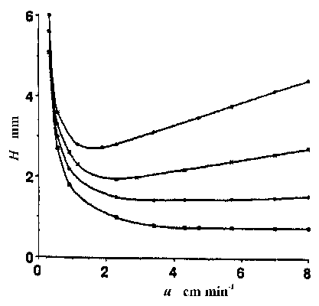 Obr. 4.17.Vliv velikosti částic na účinnost separace
Závislost výškového ekvivalentu teoretického patra H na lineární průtokové rychlosti u pro kolony plněné částicemi o průměru 2, 3, 5 a 8 μm

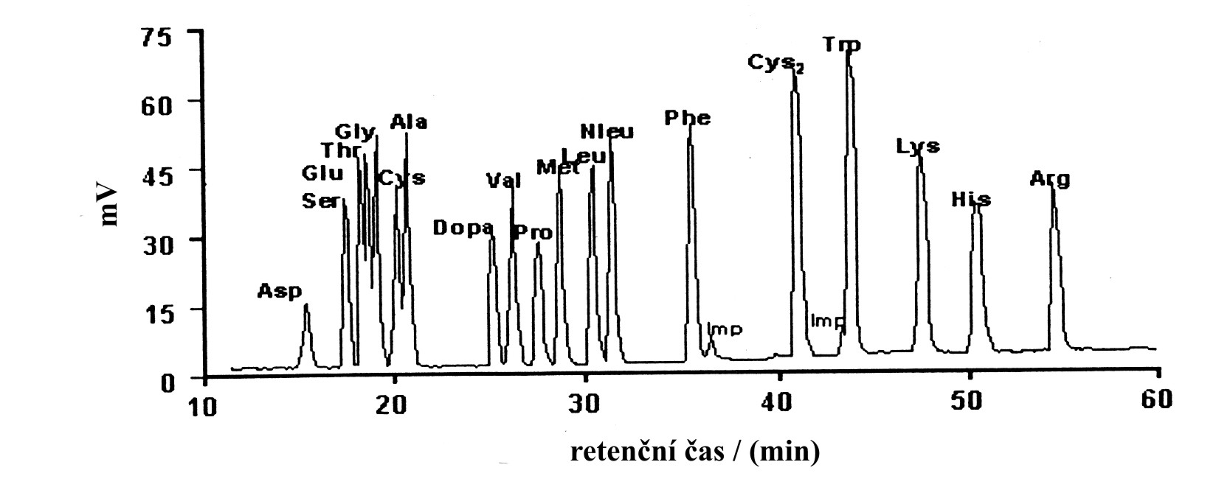

Obr. 4.26 Separace nederivatizovaných aminokyselin na směsné stacionární fázi

